Iesniegums reģistrēts ar numuru (nr.p.k)________________
Grupa ___________________________
Uzņemt ______________ grupā
__________________/ direktore Ārija Ļaksa
Datums: ____________ Rīkojums nr.________

(bērna vārds, uzvārds)

likumiskā pārstāvja
( vecāka/aizbildņa vārds, uzvārds)

vecāka/aizbildņa telefona numurs saziņai, rezultātu paziņošanai

I E S N I E G U M S

datums /dd.mm.gggg./
Daugavpils Tehnoloģiju un tūrisma tehnikuma direktorei Ārijai Ļaksai

Par nepilngadīgās personas uzņemšanu izglītības programmā 2026./2027. mācību gadā

LŪDZU UZŅEMT MANU BĒRNU Daugavpils Tehnoloģiju un tūrisma tehnikumā (DTTT) izvēlētās kvalifikācijas / izglītības programmas apgūšanai (atzīmēt ar “1” pirmo prioritāti, ar “2” – otro, ar “3” – trešo)
Ar pamatizglītību (mācību ilgums 4 gadi) |  |  |  | - elektrotehniķis (ar prasmēm atjaunojamās
 | - lokomotīvju saimniecības tehniķis / 33525041 |  |  | enerģētikas jomā) / 33522011
 | - dzelzceļa transporta automātikas, telemehānikas un |  |  | - elektrotehniķis / 33522011
 | sakaru tehniķis / 33840081 |  |  | - programmēšanas tehniķis / 33484011
 | - komercdarbinieks (mazumtirdzniecības) / 33341021 |  |  | - datorsistēmu tehniķis / 33483011
 | - loģistikas darbinieks / 33840111 |  |  | - pavārs / 33811021
 | - viesmīlības pakalpojumu speciālists / 33811031 |  |  | - konditors / 33811021
 | - tērpu izgatavošanas un stila speciālists / 33542021 |  |  | Ar pamatizglītību (mācību ilgums 3 gadi)
 |  |  |  | - frizieris / 32815021
Neiebilstu, ja mans bērns pēc manas mutiskas atļaujas, ievērojot norādīto prioritāšu secību, tiks uzņemts jebkurā no manis atzīmētajām kvalifikācijām!
REFLEKTANTA:
 | vārds |  |  |  |  |  | uzvārds
personas kods |  |  |  |  |  |  |  |  |  |  | –
deklarētās dzīves vietas adrese
faktiskās dzīves vietas adrese

telefona numurs
e-pasts

Absolvētās izglītības
iestādes nosaukums
Absolvēšanas gads
Būs nepieciešama DTTT dienesta viesnīca |  |  |  | JĀ; |  | NĒ | (atbilstošo atzīmēt ar X)

- bārenis un bez vecāku apgādības palikušais bērns (atzīmēt ar X, ja attiecināms)
ZIŅAS PAR VECĀKIEM VAI AIZBILDŅIEM:
 | māte vai |  | aizbildne
(atbilstošo atzīmēt ar X)
 |  |  |  | (vārds, uzvārds, tālruņa numurs, e-pasts)
 | tēvs vai |  | aizbildnis
(atbilstošo atzīmēt ar X)
 |  |  |  | (vārds, uzvārds, tālruņa numurs, e-pasts)

Saskaņā ar uzņemšanas noteikumiem iesniegumam pievienoju vecāka/aizbildņa aizpildīto aptauju par bērna veselības stāvokli. Mans bērns ieradīsies noteiktajā termiņā un uzrādīs savu pasi vai personas apliecību (eID), iesniegumam pievienos šādus attiecināmos dokumentus (zemāk esošajā tabulā atzīmi par dokumenta uzrādīšanu/iesniegšanu veic DTTT darbinieks klātienē):
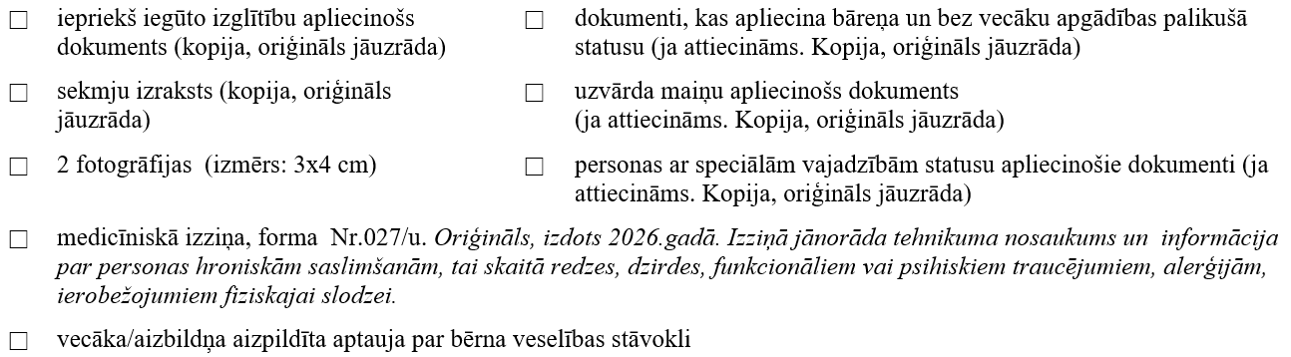
Ar savu elektronisko parakstu apliecinu, ka esmu informēts, ka iesniegumā norādītie personas dati, atbilstoši Eiropas Parlamenta un Padomes regulas Nr.2016/679 par fizisku personu aizsardzību attiecībā uz personas datu apstrādi un šādu datu brīvu apriti un ar ko atceļ Direktīvu 95/46/EK (turpmāk – Vispārīgā datu aizsardzības regula 2016/679) prasībām, tiks apstrādāti ar nolūku reģistrēt manu bernu uzņemšanai izvēlētajā profesionālās izglītības programmā (t.sk. Valsts izglītības informācijas sistēmā (turpmāk – VIIS)), kas reglamentē Ministru kabineta 02.05.2023. noteikumi Nr.220 „Noteikumi par uzņemšanas kārtību profesionālās izglītības programmās un atskaitīšanu no tām”, kā arī pēc uzņemšanas īstenot izglītības procesu un DTTT funkciju izpildi. Apliecinu, ka man ir skaidras un saprotamas manas tiesības – rakstveidā pieprasīt (vēršoties DTTT) piekļūt apstrādātajiem personas datiem, lūgt neprecīzu datu labošanu vai dzēšanu, kā arī datu apstrādes ierobežošanu, un iebilst pret datu apstrādi, iesniegt sūdzību par nelikumīgu personas datu apstrādi Datu valsts inspekcijā.
Esmu informēts, ka, lai nodrošinātu DTTT aizsardzību pret ļaunprātīgu rīcību vai noziedzīgu nodarījumu, DTTT darbojas videonovērošana.
Esmu informēts, ka iepazīties ar DTTT iekšējās kārtības noteikumiem, programmu saturu, aktualitātēm var DTTT tīmekļa vietnē www.dttt.lv
 | Piekrītu/ |  | nepiekrītu (izvēli atzīmēt ar X), ka personas dati tiks izmantoti apstrādei
izglītojamā uzņemšanai izvēlētajā profesionālās izglītības programmā un DTTT funkciju nodrošināšanai (personas datu apstrādes pārzinis –Izglītības un zinātnes ministrija, datu apstrādes vieta – Daugavpils Tehnoloģiju un tūrisma tehnikums), tiks glabāti saskaņā ar normatīvo aktu prasībām par attiecīgo dokumentu glabāšanas ilgumu, to paredzētajā apjomā un noteiktajā kārtībā.
 | Piekrītu/ |  | nepiekrītu (izvēli atzīmēt ar X), ka informatīvos nolūkos nodarbību un
pasākumu laikā mans bērns var tikt filmēts/fotografēts publicēšanai DTTT tīmekļa vietnē www.dttt.lv, tehnikuma sociālajos tīkols, vizuālajos prezentāciju materiālos un iekšējo dokumentu apritei.
 | Atļauju/ |  | neatļauju (izvēli atzīmēt ar X), savam bērnam piedalīties pasākumos
tehnikumā un ārpus uzglītības iestādes, pārstāvot DTTT.

 | Atļauju/ |  | neatļauju (izvēli atzīmēt ar X), savam bērnam piedalīties DTTT
veidotajās aptaujās un DTTT tās apstrādāt, analizēt, uzglabāt iegūtos datus, ievērojot personas datu aizsardzību.

Informācija par bērna interesēm, talantiem, kurus vēlētos turpināt attīstīt
IESNIEGUMU AR ELEKTRONISKO PARAKSTU PARAKSTĪJA:
Ar savu parakstu apliecinu, ka šajā iesniegumā iekļautie mani (un mana bērna) personas dati ir patiesi, iesnieguma teksts ir saprotams un iebildumu pret to nav.

2026. gada |  | .
 | diena |  | mēnesis |  | Vecāka/aizbildņa vārds, uzvārds
KLĀTIENĒ IESNIEGUMAM PIEVIENOJA DOKUMENTUS:
2026. gada |  | .
 | diena |  | mēnesis |  | bērna vārds, uzvārds un paraksts (fiziskais paraksts dokumentu iesniegšanas dienā)

DOKUMENTUS PIEŅĒMA UN PĀRBAUDĪJA (aizpilda DTTT darbinieks):
____________________________________ ________________ ____________
/vārds, uzvārds/ /paraksts/ /datums/

